VIII. Bodrog Kupa

nemzetközi értékszám 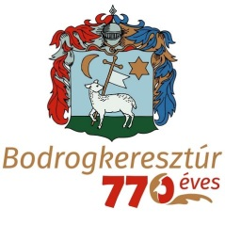

szerző rapid sakkverseny
Bodrogkeresztúr, 2021.november 20. (szombat)

Nevezési lap

Iskola/Egyesület megnevezése:_______________________________________

Elérhetőség:_______________________________________________

Név és Fide-azonosító | Születési idő | Élő | Csop. | Számlázási cím | Extra ebéd (db)

